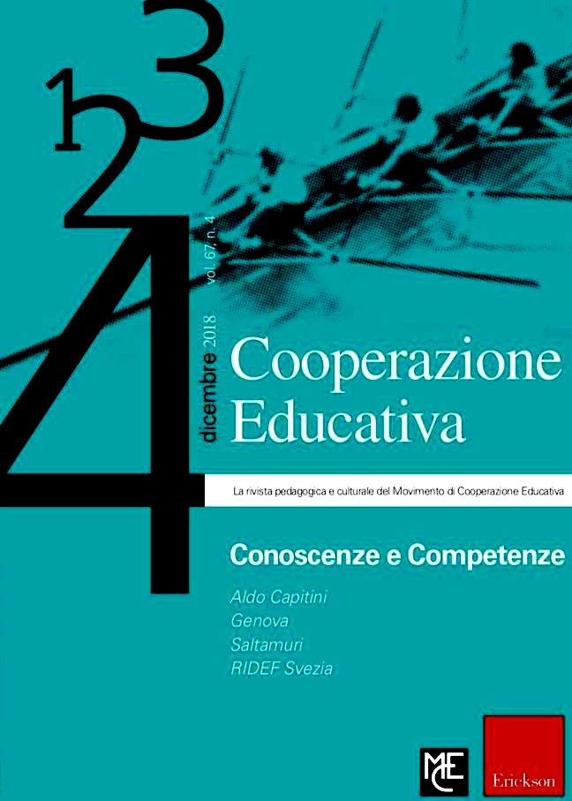
COOPERAZIONE EDUCATIVA
la rivista pedagogica e culturale
del Movimento di Cooperazione Educativa
EDIZIONI ERICKSON

CONOSCENZE-COMPETENZE
Aldo Capitini, Genova, Saltamuri, Ridef Svezia
ANNO 67°, n. 4 / DICEMBRE 2018
INDICE

Editoriale Cristina Contri

Il Punto
- l riforma più urgente di Sergio Cofferati

Il Tema – Conoscenze-Competenze

La scuola tra saperi, competenze, discipline Philippe Meirieu Enrico Bottero
- Affiancare… aiutare a camminare Roberta Passoni
- Una didattica delle competenze Carlo Petracca
- Esperienze di matematica e geometria Donatella Merlo, F. Perotti
- Dalle scuole alla città Maria Clara Pascolini
- Insegnanti competenti Anna D’Auria, D. Merlo
- La pace ha bisogno di noi Roberto Lovattini
- Maestro ho un desiderio Alberto Speroni
- La pedagogia della spiegazione superflua, Da Le Mie Tecniche. Cèlestin Freinet

Tracce d’autore
- Dedicato a Genova a cura di Giuliana Manfredi

Il Mestiere
- Dal Pleistocene al Pentapartito passando da Cunassa Laura Benzoni
- Nessuno è maestro unico Mara Trevisan
- Ragionar di scuola Maria Assunta Nichisolo

Lo Sfondo
- Appunti sulla scuola Maurizio Braucci
- Appunti storici sul Movimento di C.E. C. Gomez

La Formazione
- Dalla XXXII Ridef Autori Vari
- In Svezia con la Ridef Nerina Vretenar
- Metamorfosi a scuola. reportage dai cantieri Mce di Foligno a cura di D. Canciani
- Aldo Capitini Educatore Roberta Perfetti

Sguardi
- Chi tutela chi. Giancarlo Cavinato

Il Movimento
- Saltamuri. Bambini Migranti Segreteria nazionale del MCE

Libri
- Quando gli animali andavano a piedi a cura di Oreste Brondo
- Narrare la scuola a cura di Argiropoulos
Cultura
- a cura di Lanfranco Genito

